教学成果总结报告
《产教共轴、融合联动：航空类高职院校校企
协同育人机制研究与实践》总结报告

一、成果背景
当前，我国正在加快推进新质生产力发展，产业结构优化升级，提高了对技术技能型人才的需求。2024年《中共中央关于进一步全面深化改革推进中国式现代化的决定》要求“发展通用航空和低空经济”，对航空类技术技能人才的培养提出新诉求。校企协同培养高素质技术技能型人才，是我国经济社会发展的客观要求，是对国家产教融合政策的积极响应。校企协同育人已成为高职院校优化人才培养模式、提高人才培养质量的重要理念与有效途径。
2022年新修订的《职业教育法》和党的二十大报告都强调，要坚持“产教融合校企合作”。近年来，国家先后出台《国家职业教育改革实施方案》（职教二十条）、《关于深化现代职业教育体系建设改革的意见》《关于深化产教融合的若干意见》《职业教育提质培优行动计划（2020—2023 年）》等一系列文件，对职业教育的内涵发展做了整体规划，特别强调，要健全多元化办学格局，推进行业企业参与人才培养全过程，实现校企协同育人。国家对职业教育提出高质量发展新要求和新目标的同时，也对深入推动产教融合、加强校企协同育人提出了更高的要求。破解职业教育发展与区域发展不匹配、与产业发展不紧密等难题，实现人才的联合培养和精准培养，实现各类资源的优化配置与运用，有赖于建立健全长期的、持续的、稳定的校企协同育人机制。
鉴于此，在产教融合、校企合作的背景下，结合院校行业属性和服务面向，与行业企业深度融合建设校企协同育人机制，联动培养技能型人才，成为了一项极富学术和实践价值的命题。
二、成果简介
航空类高职院校开设的飞机维修、空中乘务、无人机等主干专业主要面向航空产业，合作对象通常是航空领域国有或规上企业，这些企业生产管理严格，对校企合作往往会出现“学校热、企业冷”的壁炉现象。航空产业具有较为显著的国际化和高技术化特征，产业链各个工作岗位对从业人员的基本技能、法规意识和职业素养都提出更高的要求。这些，既是航空类高职院校协同育人面对的现实问题，也是建设校企协同育人机制的重要考量。
作为河南唯一一所航空类高职院校，为有效破解校企协同缺乏长效机制、动力合力不足，校企联动设计人才培养体系不到位，教学过程与企业生产实际脱节等一系列难点问题，学校联合浙江交通职业技术学院、三维圈数字科技集团有限公司等企业成立课题组，于2019年4月立项为校级教育教学改革研究实践课题（项目批准号：信航院〔2019〕49号），全面启动协同育人机制研究与实践，于2023年1月立项为省级职业教育教学改革研究实践课题（项目批准号：豫教〔2023〕03109）。在“校企命运共同体”理念引领下，构建形成“1+3+3”的产教共轴、融合联动校企协同育人机制，即聚焦一条人才培养轴线，三层融合育人关键要素，搭建三类育人联动平台。
一是聚焦一条人才培养轴线（简称“1个育人轴线”）。对照航空领域用人诉求，校企双方按照“面向行业的基础能力+面向企业的专业能力+面向岗位的核心能力+面向发展的适应能力”等四种能力逐级递进、贯穿培养，优化基础教学、专业教学、岗位实习、社会实践等环节，形成全链条的协同育人轴线。
二是融合三层协同育人关键要素（简称“3个层级融合）。首次融合主要是校企双方在师资队伍、实训条件、信息资源等方面实现“要素级”融合；二次融合是校企双方共同构建能够反映岗位标准、岗位内容、生产流程的项目式课程体系，形成“系统级”融合，标志着人才培养能力的形成；第三次融合是在协同育人内涵价值方面的“理念级”融合，助推校企文化融合，促进校企命运共同体理念的升华。
三是搭建三类协同育人联动平台（简称“3个联动平台”）。①依据产业对航空类人才培养的需求，学校联合河南中天航艺有限责任公司、三维圈数字科技集团有限公司、河南航天精工有限责任公司等企业，成立11个产业学院。各产业学院内设混合所有制“校中厂”，构成校内生产实训平台。②牵头成立河南航空职业教育集团、河南低空无人机行业产教融合共同体等，形成把握行业需求、汇集行业资源的联动平台。③作为总师单位，学校协同信阳市建设“雷山匠谷”职教产业园，打造研学创业与社会实践平台。

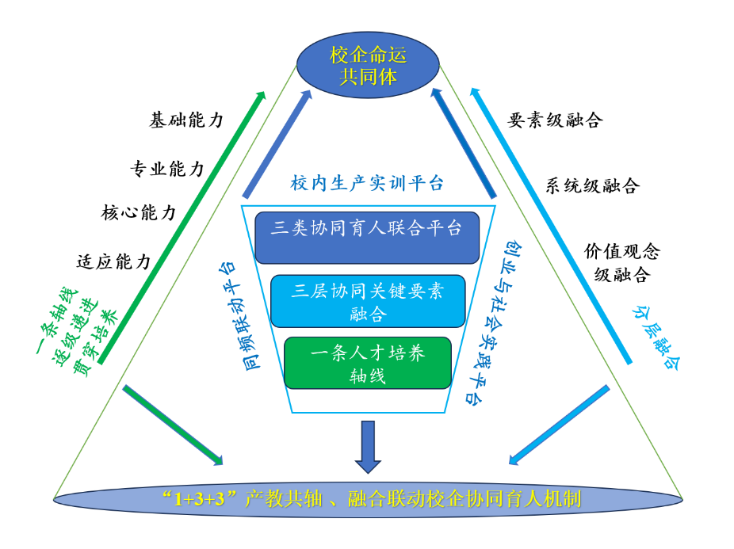
图1 “1+3+3”校企协同育人机制图
研究成果和实践应用有力促进了学校整体建设，提升了人才培养质量。学校与相关企业联合建成了省级高技能人才培养示范基地、省级世界技能大赛飞机维修重点赛项提升基地，联合承办飞机维修、民航运输、无人机等多个省级航空专业技能大赛，合作共建专业26个、课程192门。相关经验做法被中国教育报、河南电视台、大河网等多家新闻媒体宣传报道，在江苏航空职业技术学院、沧州航空职业学院、广州民航职业技术学院等9所院校推广应用。
三、主要解决的教学问题及解决方案
（一）主要解决的教学问题
一是企业参与人才培养体系设计的深度不够。在以往的人才培养体系设计工作中，通常学校唱“独角戏”，企业参与不充分不深入，人才培养设计未能全面准确反映行业企业用人标准要求。
二是企业生产要素与学校教学要素的融合不深。浅层次的校企合作是双方要素和资源的简单拼接和利用，缺乏系统的要素重构、融合与集成，难以有效生成教学能力。
三是校企联动平台难以保障深层次协同育人。航空类高职院校校企合作过程中易出现“学校热、企业冷”的壁炉现象，企业生产和学校实训时间错位，各类联动平台实体化运行不够。
（二）解决问题的方案
造成上述问题的主要原因是校企协同动力不足、合力不强、体系设计与建设实施脱节。鉴于此，项目组从组织管理、体系设计、技术路径等方面形成有效策略方案并予以解决。
1.在组织管理层面：
（1）确立命运与共理念，成立航空行业校企协同联席会和专业建设委员会，做好人才培养体系的顶层设计。
（2）建立利益共享机制，明晰责、权、利，实施利益捆绑，有效消除“学校热、企业冷”的壁炉现象。
（3）健全完善校企合作的制度规约，通过建立校企协同联席会、校企定期互访等制度，实现校企协同育人的动态对接与联动。
2.在体系设计层面：
（1）总体上，将人才能力结构分为“面向行业的基础能力+面向企业的专业能力+面向岗位的核心能力+面向发展的适应能力”四个相互衔接、贯穿整体的部分，一体化设计人才培养方案。
（2）横向上，实施“要素级—系统级—理念级”分层递进融合，共同设计符合职业岗位要求的课程标准及内容，开发基于真实生产项目的课程，共同打造“双师型”师资队伍，企业导师与专业教师共同承担专业核心课程教学任务。
（3）纵向上，开展“1+0.5+1+0.5”的“四阶段”工学交替模式教学，即“1年校内专业基础课程教学+0.5年企业岗位实习实训+1年校企联合专业核心课程教学+0.5年企业真实生产场景岗位实习”。
3.在技术路径层面：
（1）校企成立混合所有制产业学院、股份制“校中厂”，把专业建在产业链上，把实训场地搬进生产车间，把真实性生产项目引入课堂，使人才培养和企业生产双主线并行贯穿于校企协同育人全过程。
（2）校企开展委托培养、订单培养和现场工程师联合培养，实现人才培养全过程的学校教学与企业岗位对接。
（3）学校依托河南航空职业教育集团、河南低空无人机行业产教融合共同体、“雷山匠谷”职教产业园，汇集省内外航空产业链的各类资源，实现各类联动平台的实体化运行，为人才培养提供行业产业支撑。
四、成果的创新点
（一）构建形成“1+3+3”的产教共轴、融合联动校企协同育人机制
1.树立“校企命运共同体”理念，校企双方在价值观念、目标任务、责任义务等方面达成高度一致；校企深度对接，以学生职业能力形成和职业发展为主脉络，联合设计航空类技术技能人才能力谱系，构设全周期的能力培养环节链条，形成一条人才培养轴线。
2.布设校企协同要素阵列，实施开展核心要素的三层递进融合，生成并提升人才培养核心能力。
3.利用搭建的生产实训、行业资源、社会实践三类协同育人联动平台，为人才培养提供有力支撑和保障。
简言之，即聚焦轴线生成核心能力，同步搭建资源支撑平台，形成多视阈的校企协同育人体系。
（二）提出并实施人才培养能力“要素级—系统级—理念级”分层递进融合建设策略
在长期探索实践基础上，提出并实施人才培养能力“要素级—系统级—理念级”分层递进融合建设策略。
1.从“要素级”融合起步：校企双方在人力资源、设备资源、信息资源等方面，开展物质层面的对接和引用，满足育人基本需求。
2.从“系统级”融合深化：校企共同开发专业核心课程、共同开发项目化资源、共同构建映射企业真实生产内容和标准的教学情境、共同承担课程教学，促进课程内容与技术发展衔接、企业工作任务课程化，融合集成为协同育人“内核”能力。
3.从“理念级”融合升华：校企在协同育人内涵价值、理念观念、文化认同等方面达到高度统一，形成协同育人理念层面的思想自觉和共识。在分层递进融合建设过程中，校企双方提升了人才培养核心能力，有效解决了人才培养体系设计与建设实施脱节问题，从而在方法论意义上构建形成了协同育人体系建设的新范式。
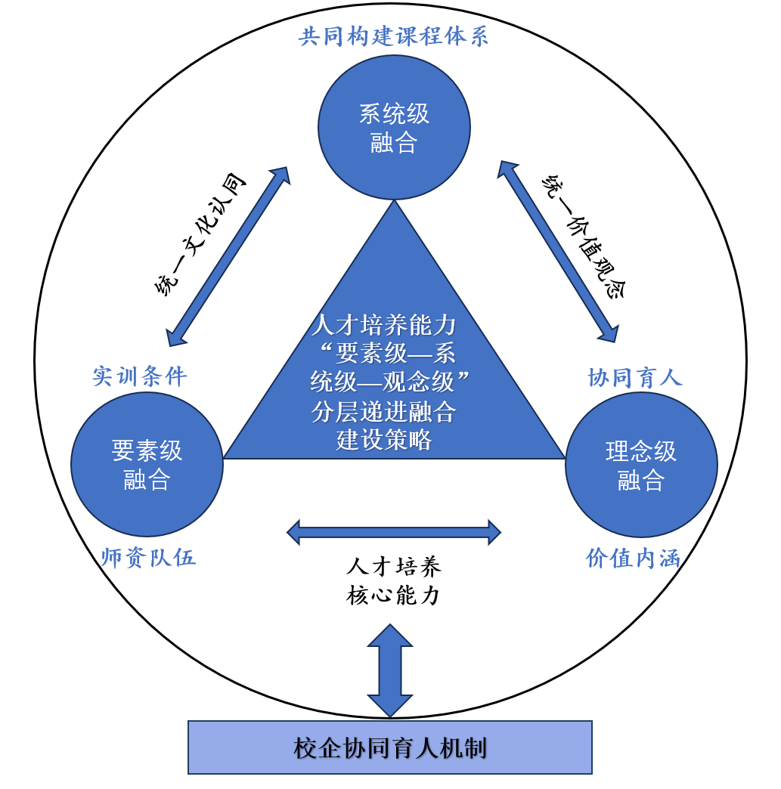
图2 人才培养能力分层递进融合建设策略图
（三）探索并实践“1+0.5+1+0.5”的“四阶段”工学交替培养模式
在人才培养上，着眼于产业链与教育链的无缝对接，探索并实践学生1年在校内开展专业基础课程教学，0.5年到企业岗位实习实训，1年再返回校内联合开展专业核心课程教学，最后0.5年再到企业真实生产场景进行岗位实习的“四阶段”工学交替模式培养。通过“四阶段”连贯式的培养，促进教学过程与生产过程对接，达到学习过程工作化，筑牢学生面向行业的基础能力和面向企业的专业能力，拓展了学生职业精神和职业情感形成通道。尤其是通过真实环境下的多段式“学中做、做中学”，促进学生职业行动能力的直接快速形成，通过在企业岗位的实习实训，使学生掌握行业企业最新的技术、工艺、流程等，涵养了面向学生终身发展的适应能力及职业拓展能力。
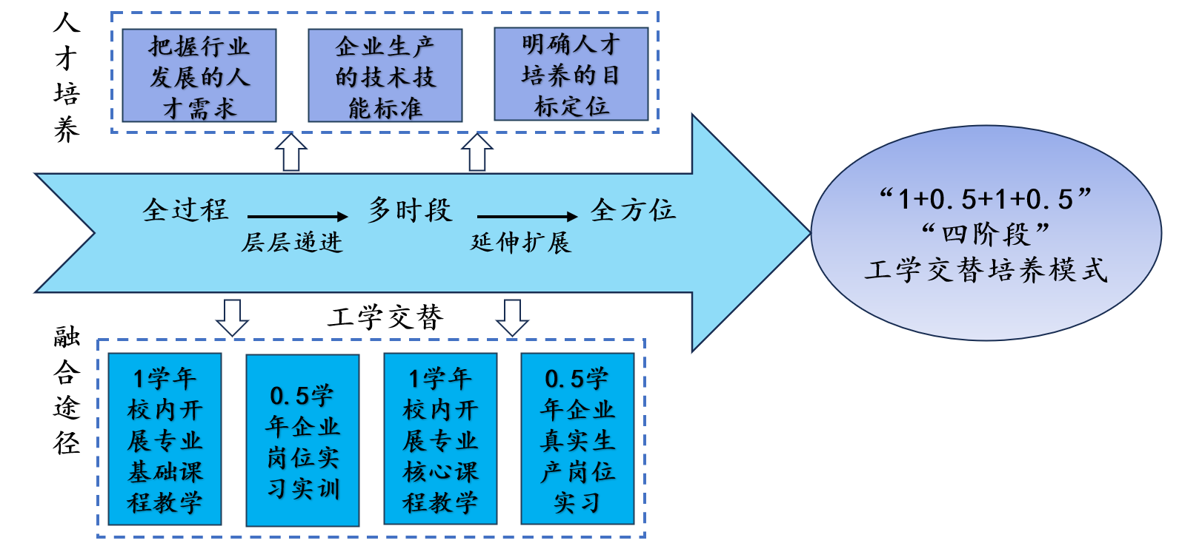
图3 “四阶段”工学交替培养模式图
五、成果推广应用效果
（一）较大幅度地提高了学校建设水平和人才培养质量
在本成果的研究与实践过程中，学校于2022年初牵头成立了河南省航空职教集团，先后获批河南省飞机机电设备维修专业教师教学创新团队、河南省黄大年式教师团队、全民技能振兴工程高技能人才培养示范基地、第46届世界技能大赛飞机维修项目河南省集训基地、低空无人机职业技能比赛基地，以及“1+X”试点学校等省级重点项目。通过项目带动，强化了学生职业素养、专业技能和岗位工作能力的培养，航空类专业一批学生分别于2022年获得河南省职业技能大赛一等奖、河南省民航服务业职业技能大赛一等奖、全国职业技能大赛三等奖，2023年获金砖国家职业技能大赛二等奖等奖项。航空类专业学生高质量就业率超过98%，对口率达97%，企业对学生满意度高达98%。
（二）积极推动了专业与课程建设并取得丰硕成果
通过校企双方的深度协同合作，积极推动了专业与课程建设并取得了丰硕成果，共同完成16个航空类专业新一轮人才培养方案的研究论证与编制，吸纳行业企业技术标准和新技术、新工艺，制定了192门航空专业核心课程的课程标准和教学计划，共同开发建设了一系列项目化教材资源，立项建设2个省级专业教学资源库、4门省级精品在线开放课程。
学校与河南中天航艺有限责任公司、三维圈数字科技集团有限公司、河南航天精工有限责任公司等企业共建了11个产业学院和一批专业实训基地，实现新兴产业与品牌专业的共生共长。完善高水平专业化产教融合实训基地运行机制，建成集实习实训教学、技能考核、企业职工培训、技能竞赛、研发服务“五位一体”现代职业教育实习实训中心。
（三）实践探索与研究成果被业界广泛认可和借鉴学习
项目组围绕航空类高职院校校企协同育人机制建设开展深入的理论研究，编写出版的《产教融合校企合作协同育人与职业生涯规划》，被信阳职业技术学院等多所知名双高院校选为教材使用。在《探索科学》、《空运商务》、《实验技 术与管理》等国家级学术刊物发表20余篇研究论文，同步开展的10余项专题研究获省级以上立项，研究成果得到社会肯定和广泛传播。成果经验被许昌职业技术学院、信阳职业技术学院、广州民航职业技术学院、江苏航空职业技术学院、沧州航空职业学院等省内外9所职业院校学习借鉴和应用。
（四）社会影响力逐步扩大
在本成果的研究与实践中，学校与多家企业联合建成110多个校外实习实训基地，与多家企业和高校联合建设15家行业产教融合共同体，联合承办河南省职业教育创新创业大赛和飞机维修、民航运输、低空无人机等多个省级航空类专业技能大赛，通过多个平台进一步拓宽协同育人渠道，提高了学校知名度和影响力。相关经验和特色做法，被中国教育报、河南电视台、大河网等多家媒体进行专题报道。

